Звіт
з виконання етапу 3
«Розробка веб-орієнтованої версії»
Тема: розробка програмної системи типу 1 —
«Часткова реалізація системи управління табличними базами даних»
Варіант 41:
додаткові типи (№ 4) — перелічуваний тип (enum) та email;
додаткова операція (№ 1) — пошук за шаблоном і перегляд знайдених рядків
Виконавець: Яресько Юлія Олександрівна
група ТТП-41
Мова реалізації: C# (.NET 10)
Перевірив(ла): ______________________
2026

1. Мета етапу
Мета етапу — створити веб-орієнтовану версію системи управління табличними базами даних за варіантом 41 з тим самим функціоналом, що й у десктоп-версії: створення бази, створення з валідацією та видалення таблиць, робота з рядками, збереження й зчитування бази, типи enum і email, пошук за шаблоном із переглядом знайдених рядків.

2. Обрана технологія та її обґрунтування
Для веб-версії обрано архітектуру REST: сервер на ASP.NET Core Minimal API (.NET 10) надає ресурси баз, таблиць і рядків через HTTP-методи GET/POST/PUT/DELETE з даними у форматі JSON, а клієнт — односторінковий застосунок на HTML, CSS і JavaScript без фреймворків, який звертається до API через fetch.
- Повторне використання: сервер підключає ту саму бібліотеку TableDb.Core, що й десктоп-клієнт, — моделі, типи, валідація та пошук не дублюються.
- Простота та стандартність: REST природно відображає ресурси (база → таблиці → рядки), помилки валідації повертаються стандартним кодом 400 із поясненням.
- Мінімум залежностей: Minimal API входить до ASP.NET Core, клієнт не потребує збирання (npm, bundler) — достатньо браузера.
- Розширюваність: той самий API може використовувати будь-який інший клієнт (мобільний, CLI, тести).

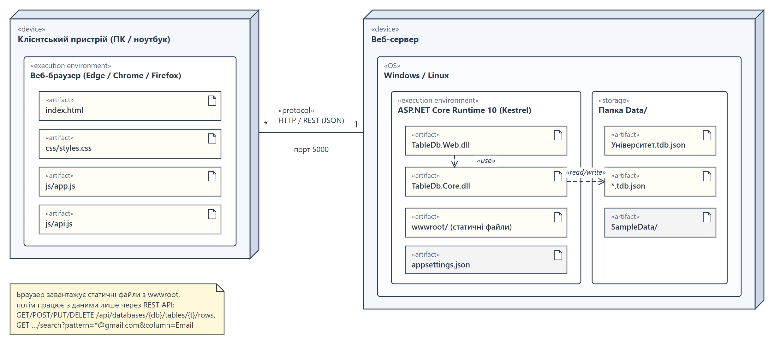
Рисунок 1 — Діаграма розгортання веб-версії (з етапу 1)

3. Структура проєкту
Таблиця 1 — Структура проєкту TableDb.Web
Файл / папка | Призначення
TableDb.Core/ | бібліотека предметної області (без змін з етапу 2)
TableDb.Web/Program.cs | налаштування сервера, обробник помилок, REST-ендпоінти, DTO
TableDb.Web/DatabaseService.cs | відкриті бази в пам'яті, потокобезпечний доступ (lock), збереження/перечитування з папки Data, імпорт/експорт
TableDb.Web/wwwroot/index.html | розмітка сторінки й діалогів (<dialog>)
TableDb.Web/wwwroot/css/styles.css | стилі інтерфейсу, адаптивна верстка
TableDb.Web/wwwroot/js/api.js | клієнт REST API (fetch, обробка помилок)
TableDb.Web/wwwroot/js/app.js | стан і відмальовування інтерфейсу, обробники подій
TableDb.Web/SampleData/ | демонстраційна база, що копіюється в Data/ при першому запуску

4. REST API
Таблиця 2 — Ендпоінти REST API
Метод | URL (відносно /api/databases) | Опис
GET | / | список баз (назва, чи є незбережені зміни, чи збережена на диску)
POST | / | створити базу { name }
GET | /{db} | база: назва, стан, таблиці зі схемами та кількістю рядків
POST | /{db}/save | зберегти базу у Data/{db}.tdb.json
POST | /{db}/reload | перечитати базу з диска (скасувати зміни)
GET | /{db}/export | завантажити файл бази на комп'ютер клієнта
POST | /import | імпортувати базу з JSON-файлу клієнта
POST | /{db}/tables | створити таблицю { name, columns: [{ name, type, enumValues }] }
DELETE | /{db}/tables/{t} | видалити таблицю
GET | /{db}/tables/{t} | схема та всі рядки таблиці
POST | /{db}/tables/{t}/rows | додати рядок { values: [...] }
PUT | /{db}/tables/{t}/rows/{i} | змінити рядок з номером i
DELETE | /{db}/tables/{t}/rows/{i} | видалити рядок
GET | /{db}/tables/{t}/search?pattern=&column=&caseSensitive= | пошук за шаблоном — знайдені рядки з номерами

Коди відповідей: 200/201 — успіх, 204 — успішне видалення, 400 — помилка валідації (тіло { "error": "…" }), 404 — базу не знайдено.

5. Серверна частина
DatabaseService тримає відкриті бази в пам'яті й записує їх на диск лише за командою «Зберегти», як і десктоп-версія. Усі операції виконуються під блокуванням, тому одночасні запити не пошкоджують дані. Метод Use виконує дію над базою й позначає її зміненою, якщо дія модифікує дані:
Лістинг 1 — DatabaseService.Use (DatabaseService.cs)
/// <summary>Виконує дію над базою під блокуванням; якщо modifies — позначає базу зміненою.</summary>
public T Use<T>(string name, bool modifies, Func<Database, T> action)
{
lock (_sync)
{
var open = GetOpen(name);
var result = action(open.Database);
if (modifies)
open.IsDirty = true;
return result;
}
}

Проміжний обробник (middleware) перетворює винятки ядра на HTTP-відповіді, тож клієнт отримує ті самі зрозумілі повідомлення, що й користувач десктоп-версії:
Лістинг 2 — обробка помилок (Program.cs)
app.Use(async (context, next) =>
{
try
{
await next(context);
}
catch (Exception ex) when (ex is ValidationException or NotFoundException or BadHttpRequestException)
{
context.Response.StatusCode = ex is NotFoundException ? StatusCodes.Status404NotFound : StatusCodes.Status400BadRequest;
var message = ex is BadHttpRequestException ? "Некоректний запит: " + ex.Message : ex.Message;
await context.Response.WriteAsJsonAsync(new { error = message });
}
});

Ендпоінт операції варіанту викликає той самий SearchService, що й десктоп-клієнт:
Лістинг 3 — ендпоінт пошуку за шаблоном (Program.cs)
api.MapGet("/{db}/tables/{table}/search", (string db, string table, string pattern, string? column, bool? caseSensitive, DatabaseService s) =>
s.Use(db, false, d =>
{
var t = d.GetTable(table);
var results = SearchService.Search(t, pattern, string.IsNullOrEmpty(column) ? null : column, caseSensitive ?? false);
return new SearchResponse(pattern, column, caseSensitive ?? false, t.Rows.Count,
results.Select(r => new RowDto(r.RowIndex, r.Row.Values)).ToList());
}));

6. Клієнтська частина
Клієнт — односторінковий застосунок. Модуль api.js інкапсулює HTTP-запити та перетворює відповіді з помилкою на винятки з текстом від сервера; app.js зберігає стан (вибрана база, таблиця, результат пошуку) і перемальовує інтерфейс. Назви вибраної бази й таблиці записуються в адресу сторінки (#db=…&table=…), тож стан зберігається при оновленні сторінки.
Лістинг 4 — виконання запиту до API (api.js)
async function request(method, url, body, rawBody) {
const options = { method, headers: {} };
if (rawBody !== undefined) {
options.body = rawBody;
options.headers["Content-Type"] = "application/json";
} else if (body !== undefined) {
options.body = JSON.stringify(body);
options.headers["Content-Type"] = "application/json";
}
const response = await fetch(url, options);
if (response.status === 204) return null;
const data = await response.json().catch(() => null);
if (!response.ok) throw new Error(data?.error ?? `Помилка сервера (${response.status})`);
return data;
}

У результатах пошуку клієнт підсвічує значення, що відповідають шаблону; для цього в JavaScript повторено той самий алгоритм перетворення шаблону, що й у SearchPattern на сервері:
Лістинг 5 — шаблон пошуку на клієнті (app.js)
function wildcardRegex(pattern, caseSensitive) {
const body = [...pattern].map(ch => ch === "*" ? ".*" : ch === "?" ? "." : ch.replace(/[.+^${}()|[\]\\]/g, "\\$&")).join("");
return new RegExp(`^${body}$`, caseSensitive ? "su" : "siu");
}

7. Графічний інтерфейс
Сторінка складається з бічної панелі (вибір бази, операції «Нова», «Зберегти», «Скасувати зміни», «Експорт», «Імпорт з файлу», список таблиць) та основної області зі схемою таблиці, панеллю пошуку та таблицею рядків із кнопками редагування й видалення.
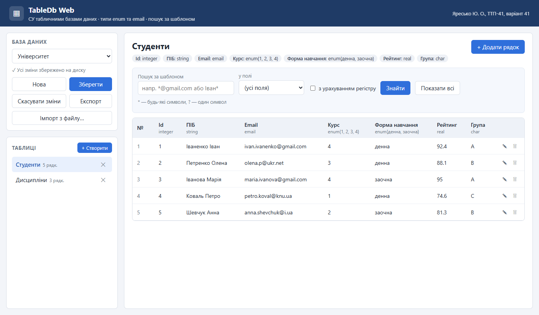
Рисунок 2 — Головна сторінка веб-версії: таблиця «Студенти»

Пошук за шаблоном: над таблицею показується кількість знайдених рядків, рядки зберігають номери з вихідної таблиці, значення, що відповідають шаблону, підсвічено.
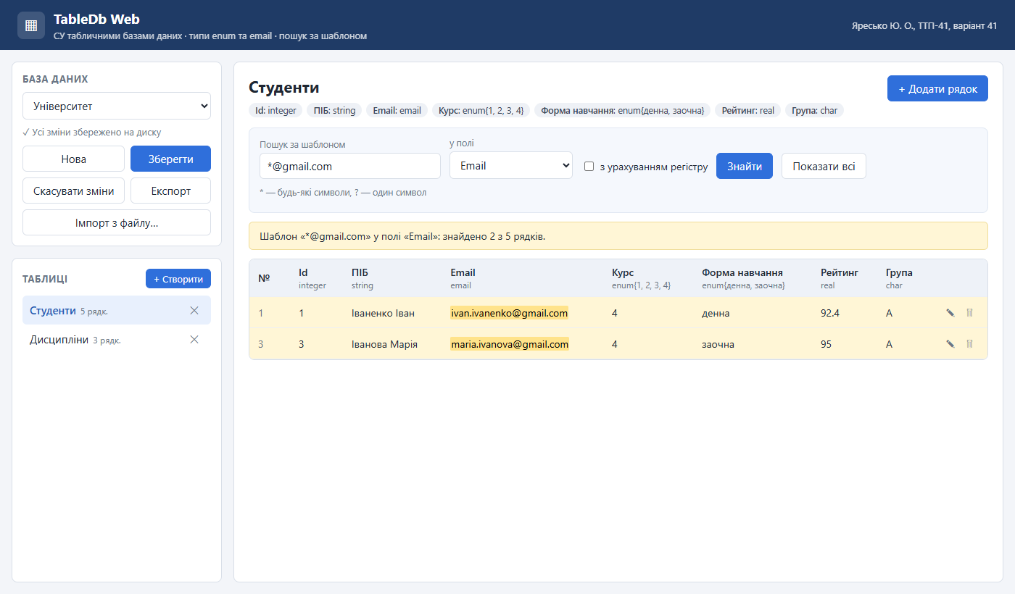
Рисунок 3 — Пошук за шаблоном «*@gmail.com» у полі Email

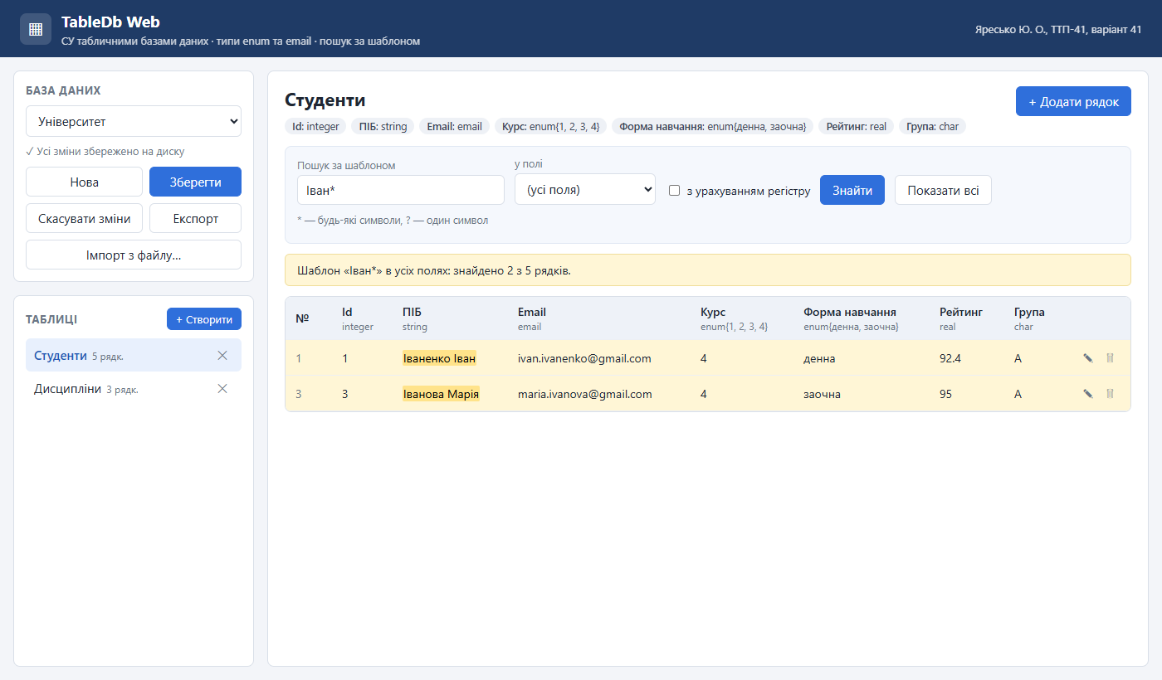
Рисунок 4 — Пошук за шаблоном «Іван*» в усіх полях

Створення таблиці та робота з рядками виконуються в модальних діалогах. Валідацію виконує сервер, а текст помилки показується в діалозі.
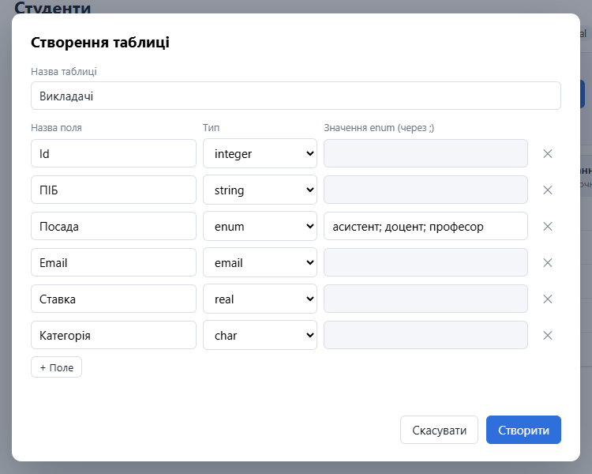
Рисунок 5 — Діалог створення таблиці
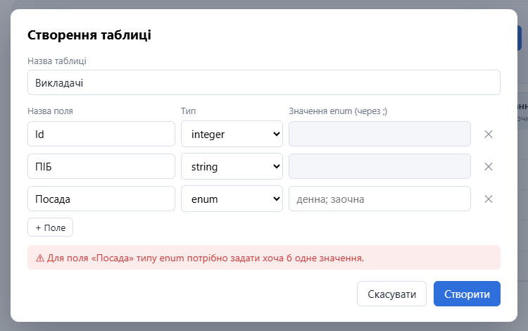
Рисунок 6 — Помилка валідації схеми: enum без значень
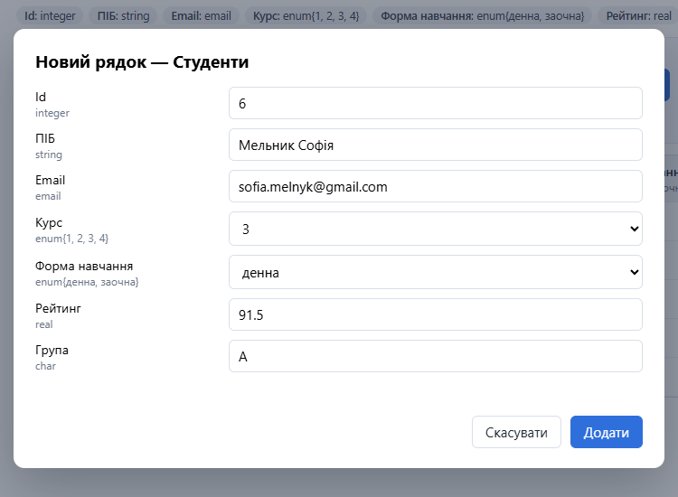
Рисунок 7 — Діалог додавання рядка (enum — випадні списки)
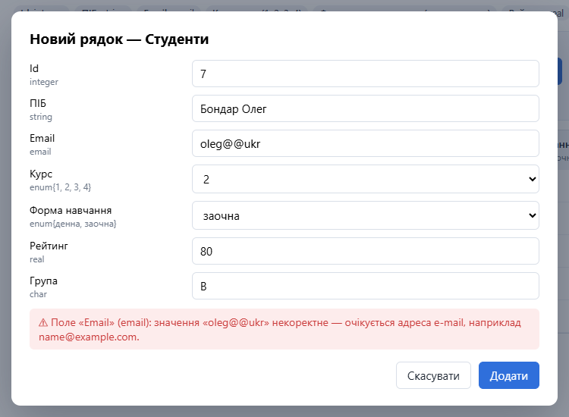
Рисунок 8 — Помилка валідації рядка: некоректний email

8. Перевірка роботи API
Приклади запитів до запущеного сервера та фактичні відповіді:
Лістинг 6 — запити до REST API та відповіді сервера
GET /api/databases
200 [{"name":"Університет","isDirty":false,"isSaved":true}]

POST /api/databases/Університет/tables/Студенти/rows
{"values":["сім","X","bad@","2","денна","1","B"]}
400 {"error":"Поле «Id» (integer): значення «сім» некоректне — очікується ціле число, наприклад 42 або -7."}

POST /api/databases/Університет/tables
{"name":"T","columns":[{"name":"a","type":"enum","enumValues":[]}]}
400 {"error":"Для поля «a» типу enum потрібно задати хоча б одне значення."}

GET /api/databases/Nope
404 {"error":"Базу «Nope» не знайдено."}

GET /api/databases/Університет/tables/Студенти/search?pattern=*@gmail.com&column=Email
200 {"pattern":"*@gmail.com","column":"Email","caseSensitive":false,"totalRows":5,
"results":[{"index":0,"values":["1","Іваненко Іван","ivan.ivanenko@gmail.com",...]},
{"index":2,"values":["3","Іванова Марія","maria.ivanova@gmail.com",...]}]}

9. Інструкція із запуску
- Встановити .NET 10 SDK.
- У папці «Етап3_Web» виконати: dotnet run --project TableDb.Web.
- Відкрити в браузері адресу http://localhost:5000.
- Під час першого запуску демонстраційна база «Університет» копіюється в папку TableDb.Web/Data; нові й збережені бази також зберігаються в цій папці.

Висновки
На етапі 3 розроблено веб-орієнтовану версію системи за варіантом 41 на основі REST: сервер ASP.NET Core Minimal API та клієнт на HTML/CSS/JavaScript. Реалізовано всі вимоги — створення бази, таблиць (з валідацією) і рядків, редагування та видалення, збереження на сервері, експорт та імпорт файлу бази, типи enum і email, пошук за шаблоном із переглядом і підсвічуванням знайдених рядків. Бібліотеку TableDb.Core повторно використано без змін, тож правила валідації та пошуку однакові в обох версіях, а різниця між ними зосереджена лише в рівні представлення й доступу до даних.

